3.3 Analyse der Bauform: Filmisches Erzählen AB 1

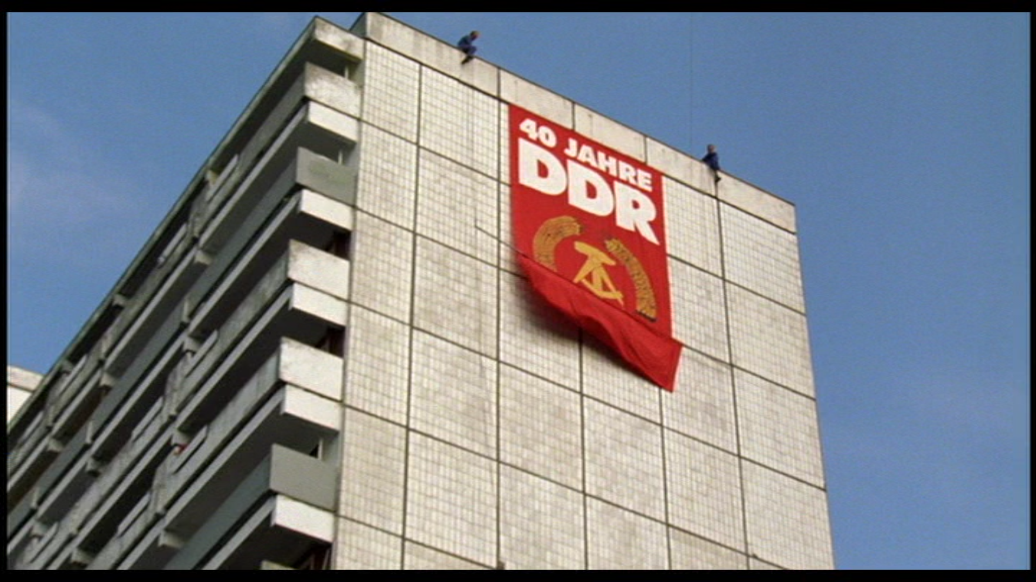
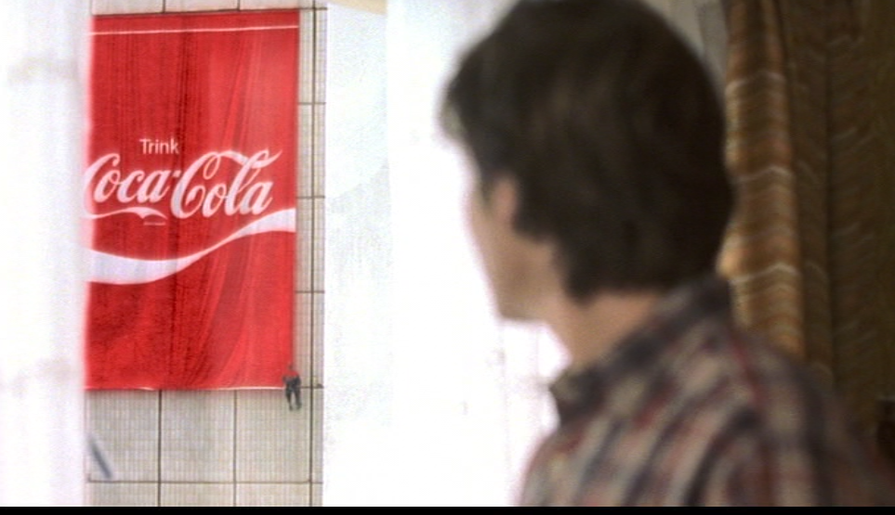

Arbeitsauftrag:
- Beschreibe die beiden Frames in eigenen Worten und analysiere dabei die Bildkomposition sowie die Farbgebung.
- Erläutere die Wirkung der jeweiligen Kameraeinstellungen bzw. Szenen.
- Interpretiere die Kernaussage der beiden Frames im direkten Vergleich.

3.3 Analyse der Bauform: Filmisches Erzählen AB 2
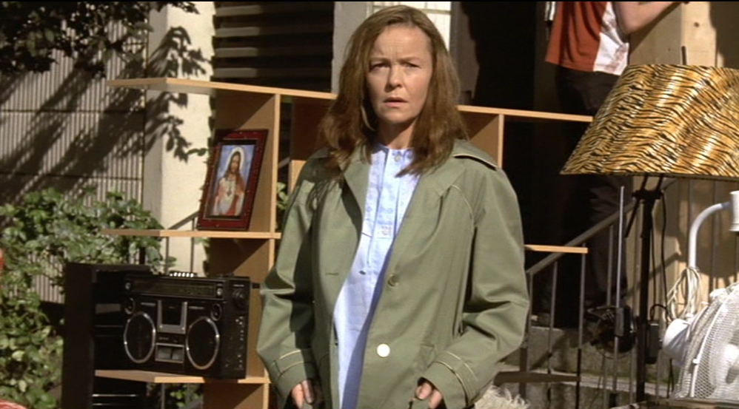

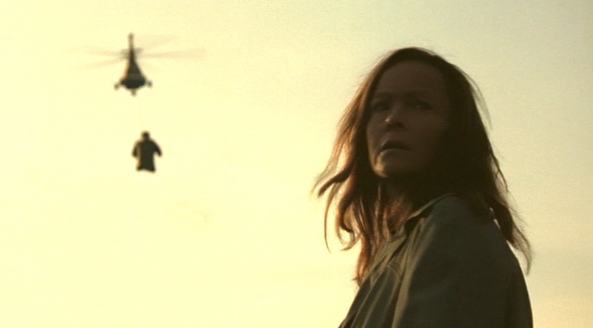

Arbeitsauftrag:
- Betrachtet erneut die Szene, als Christiane Kerner aus eigener Kraft und von Alex unbemerkt das Bett verlassen hat und auf die Straße gegangen ist (Filmausschnitt von 1:18:14 bis 1:21:00).
- Untersucht arbeitsteilig
- Ton bzw. Filmmusik
- Schnitt und Montage
- Erläutert die Wirkung dieser Szenengestaltung in ihrer Ton-Bild-Montage.

3.3 Analyse der Bauform: Alex’ Kommentare aus dem Off AB 3

Wir sprachen nie mehr von Vater. Meine Mutter hat sich von dieser Zeit an mit unserem sozialistischen Vaterland verheiratet.

Meine Mutter wurde Förderin des gesellschaftlichen Fortschritts – eine leidenschaftliche Aktivistin für die einfachen Bedürfnisse der Bevölkerung und gegen die kleinen Ungerechtigkeiten des Lebens ...

Ihr Schlaf verdunkelte den Abgang des werten Genossen Erich Honecker, Genralsekretär des ZK der SED und Vorsitzender des Staatsrates der Deutschen Demokratischen Republik.
Sie verschlief ein klassisches Konzert vor dem Rathaus Schöneberg ... und den Beginn einer gigantischen und einzigartigen Altstoffsammlung.

Sie verschlummerte, wie Ariane ihr Studium des Wirtschaftstheorie schmiss ... und ihre ersten praktischen Erfahrungen mit der Geldzirkulation machte. Ihr Schlaf ersparte ihr den Einzug von Arianes neuem Lover, Rainer, Klassenfeind und Griletten-Chef.

Während die Weltzeituhr am Alexanderplatz auf Mutters Geburtstag zuraste, vereinte ein kleiner runder Ball die gesellschaftliche Entwicklung der geteilten Nation und ließ zusammenwachsen, was zusammengehörte.
Ich aber mühnte mich wie ein Held der Arbeit, um bis zu diesem Tag in Mutters Zimmer eine allseitig entfaltete DDR wieder auferstehen zu lassen.

Während sich viele schon lautstark für die Meister von morgen hielten, drangen aus Mutters Schlafzimmer Klänge von gestern.

Arbeitsauftrag:
- Untersucht exemplarisch die Kommentare von Alex aus dem Off und erklärt ihren Inhalt in eigenen Worten. Erläutert ihre Funktion für die Handlung bzw. für das filmische Erzählen.
- Beschreibt und interpretiert die Wirkung dieser Kommentare, auch in ihrer sprachlichen Gestaltung.

